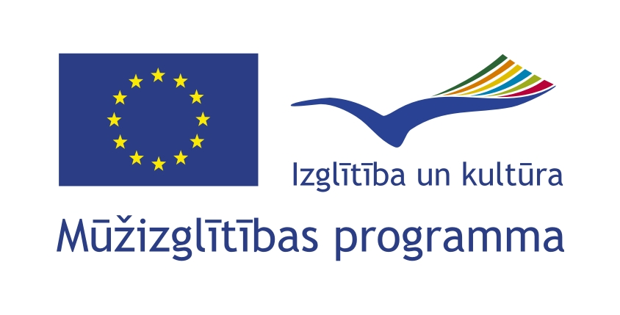

Jelgavas 4. vidusskolas Comenius programmas projekts
„Mana personība un karjera multikulturālā sabiedrībā”
līguma Nr.
2008-1-LV2-COM07-00040 1

Maiznīca “Artopoiio”

Maiznīca strādā jau no 1927. gada. Agrāk, kara laikā, ceptuvē tika slēpti bēgļi. Šajā maiznīcā tiek cepta gan rupjmaize, gan baltmaize. Dienā tiek izcepti aptuveni 100 maizes kukuļi. Šī maiznīca ar maizi nodrošina tikai vietējo ciematu. Ceptuvē strādā maksimums 2 cilvēki. Vietējie iedzīvotāji svaigo maizi iecienījuši ēst ar svaigi spiestu olīveļļu.

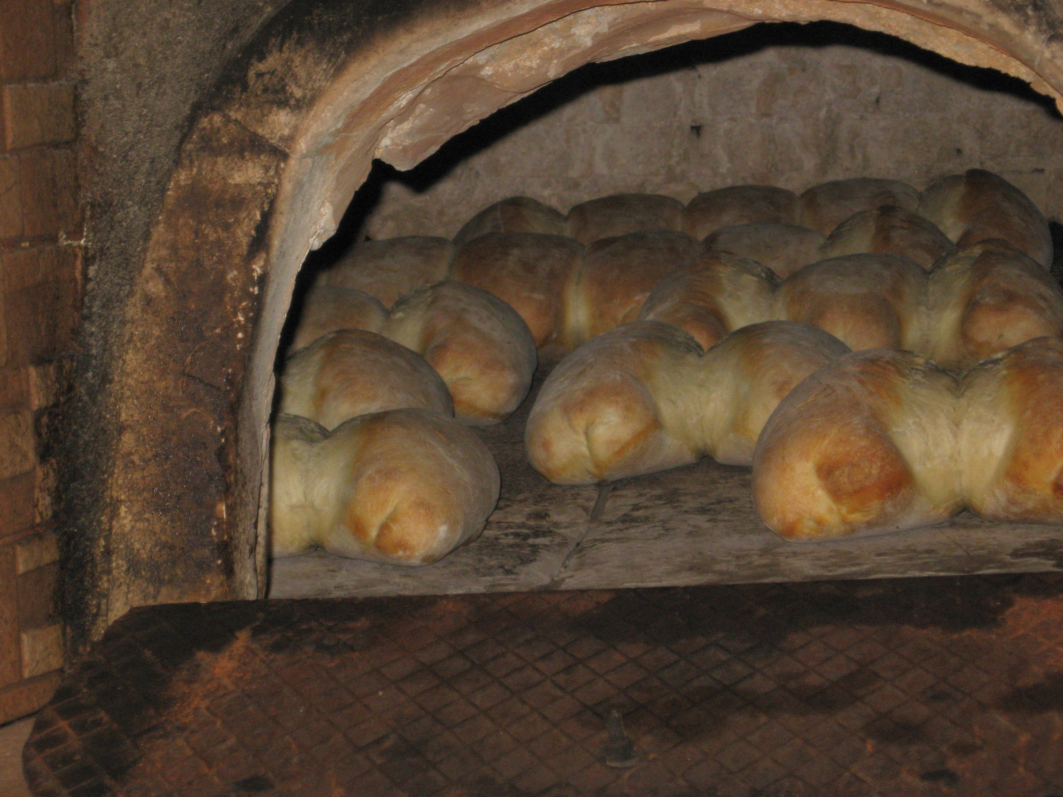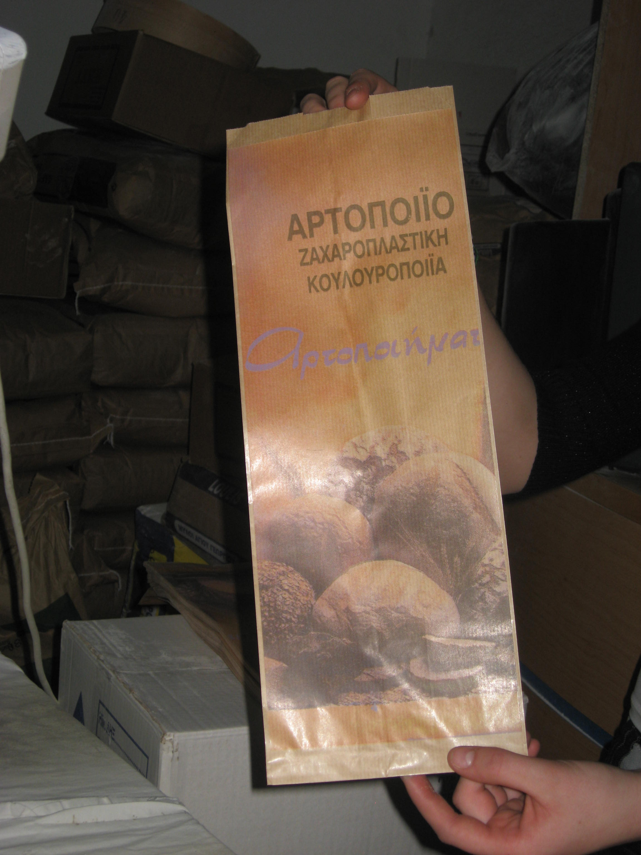

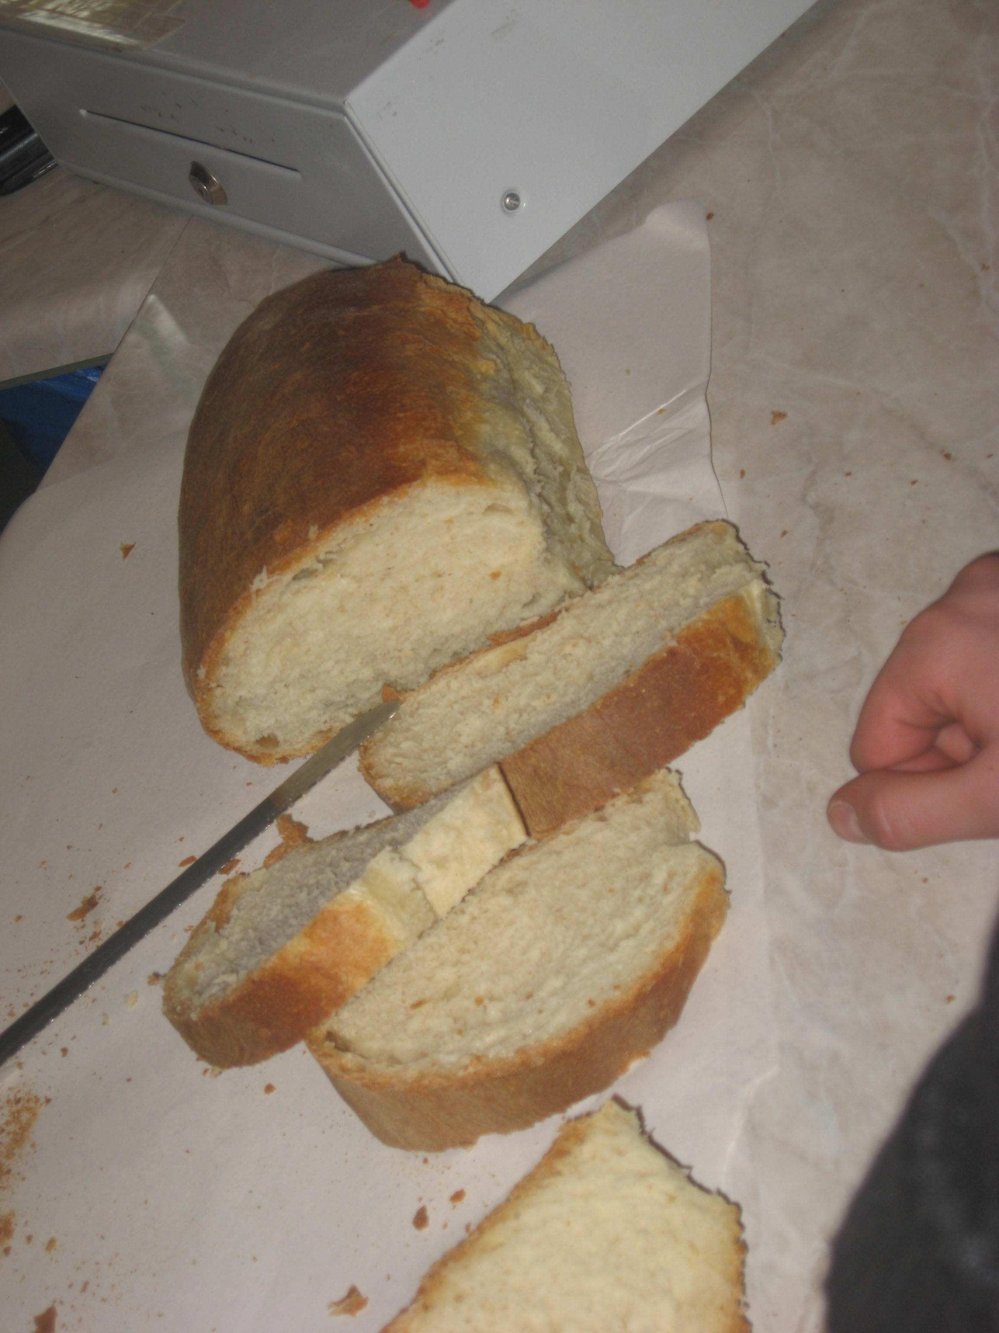 Laura Paulauska

